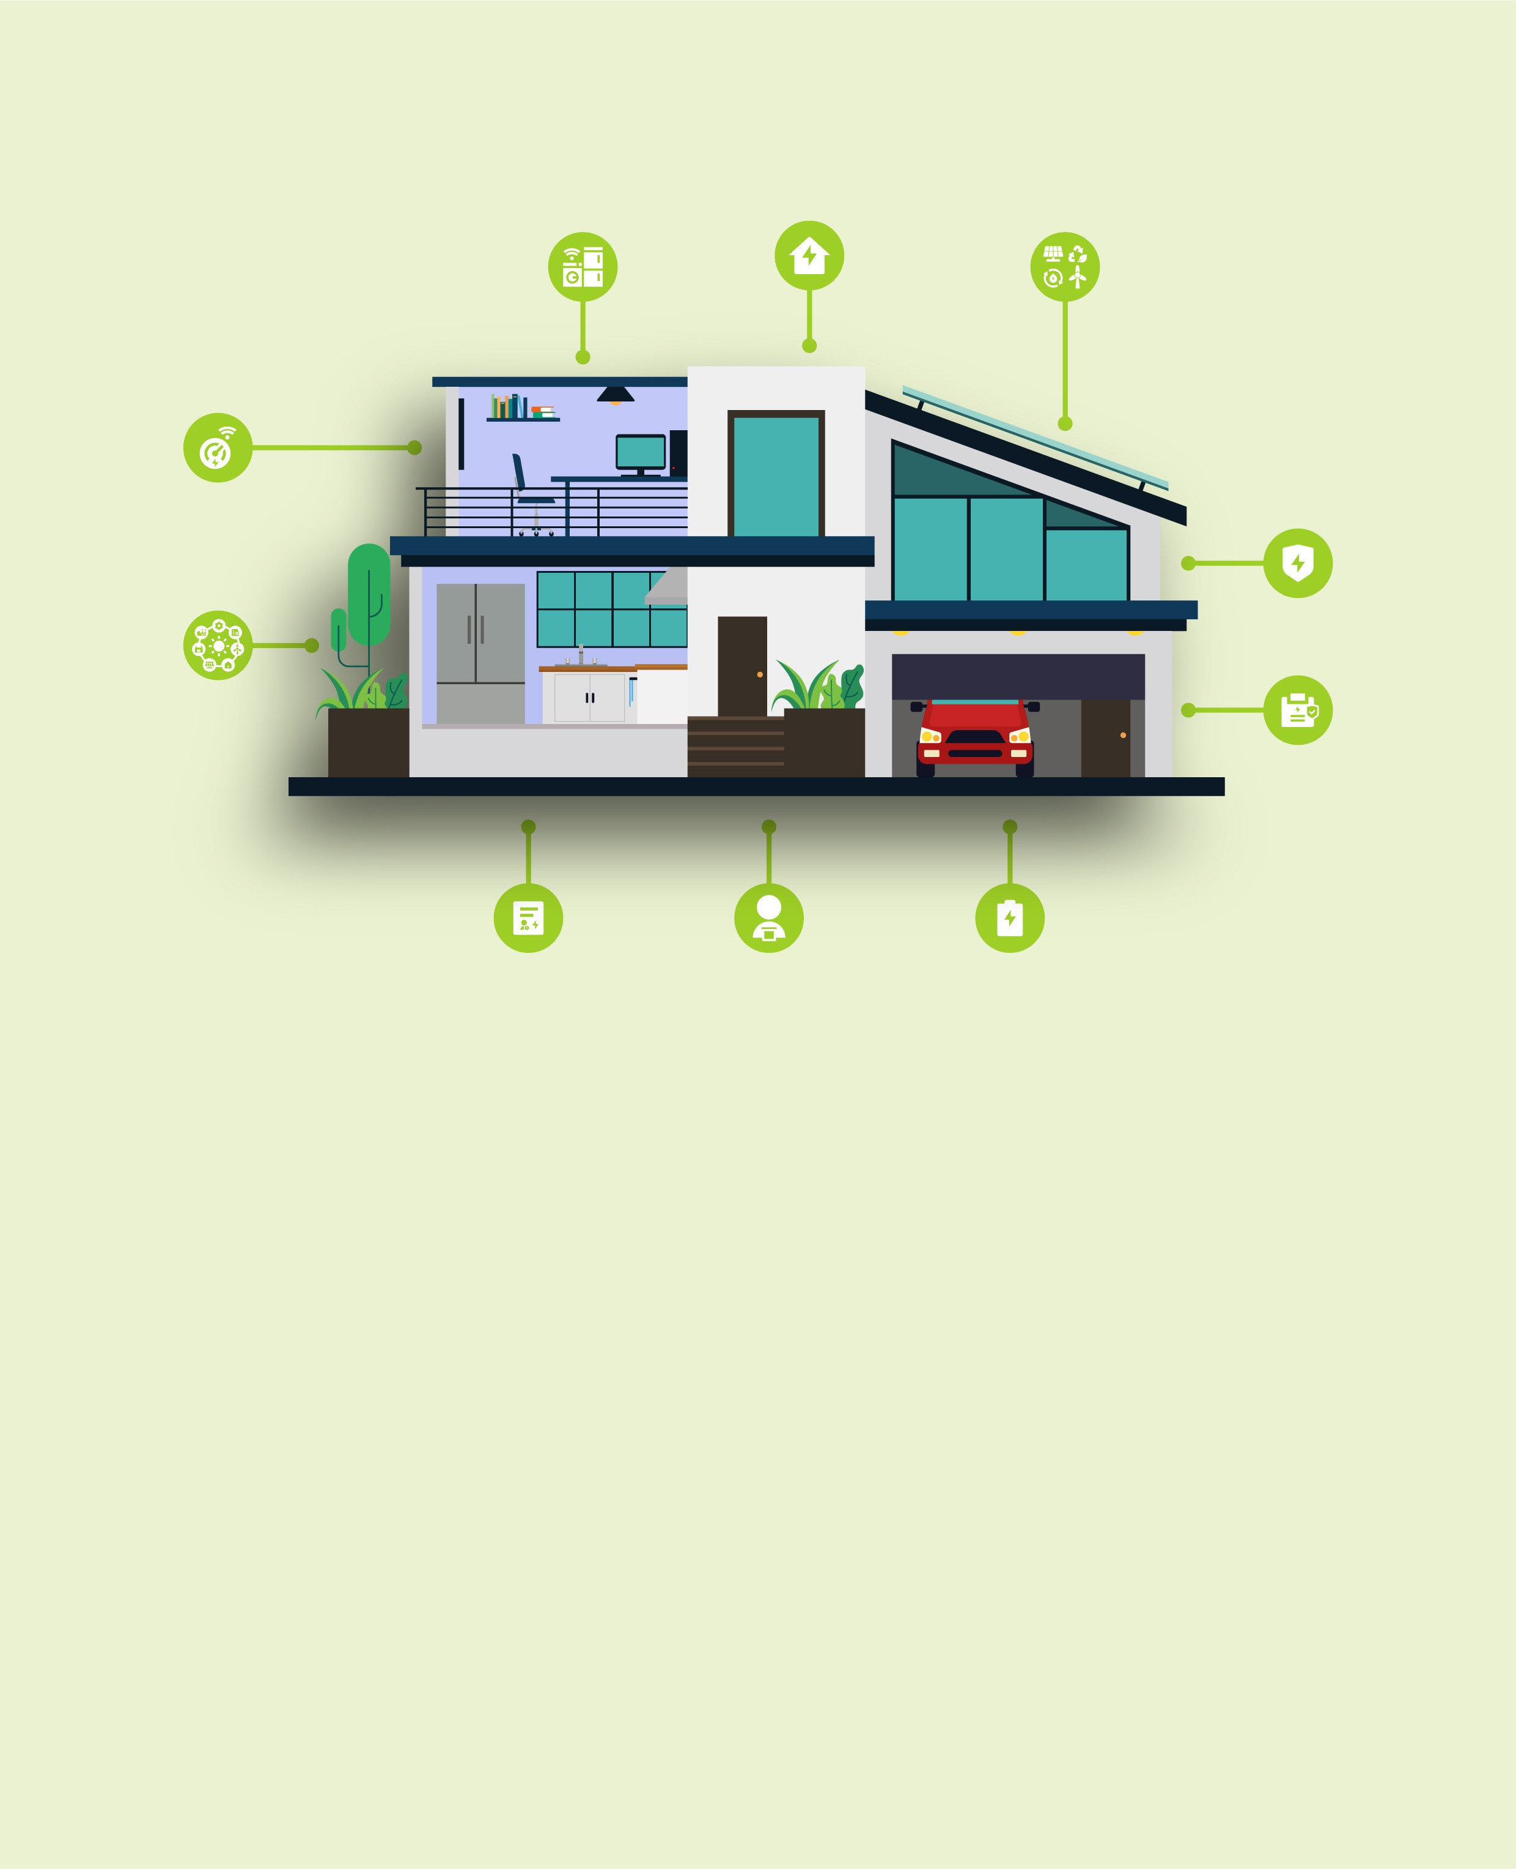
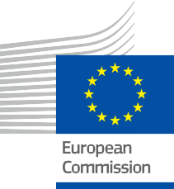


Ditt hem, din energi
En praktisk guide till energieffektivitet och smarta tekniker
Informations- och engagemangspaket – SV
ENERGI

Upphov

Slutfört i: December 2024
Omslag av: Grafisk illustration av ”Smart hem-bakgrund med enhet” från Freepik, modifierad av EWORX
Typsnitt: EC Square Sans Pro
Källa: ”Ditt hem, din energi – En praktisk guide till energieffektivitet och smarta tekniker – Informations- och engagemangspaket” skapades som en del av Every1-projektet och är licensierat enligt CC BY-SA 4.0, om inte annat anges.

Ansvarsfriskrivning

Ansvarsfriskrivning | Detta projekt har fått finansiering från Europeiska unionens program Horisont för forskning och innovation (2021–2027) enligt avtal nr 101075596. Every1-projektet har ensamt ansvar för innehållet i denna kurs, som inte nödvändigtvis återspeglar  Europeiska unionens åsikter.
Ansvarsfriskrivning för bilder: | EU äger inte upphovsrätten till bilderna som används i denna publikation. Bildlicens och tillstånd för användning anges under varje bild.
Anpassningsfriskrivning: | Delar av detta läromaterial är hämtade från de källor som anges i avsnittet Tack, och ger en fokuserad syn på ämnet. Dessa anpassningar har gjorts och publicerats av Every1 Project (”Anpassaren”) och licensierade under CC BY-SA 4.0 om inte annat anges. Every1 Project är ensamt ansvarigt för dessa härledda verk, och anpassningarna stöds inte av de ursprungliga skaparna av resurserna. Översatt med DeepL och kontrollerad för fel med AI. Om du har upptäckt fel och vill hjälpa oss att förbättra översättningen får du gärna skicka ett meddelande till every1translations@think-e.be.
Uttalande om återanvändbarhet: | Du kan ändra detta material så att det bättre passar dina specifika behov och lokala sammanhang. Detta kan innebära att du införlivar information om lokala initiativ, översätter innehållet till andra språk eller fokuserar på specifika aspekter som är mest relevanta för din målgrupp.

Innehållsförteckning

Upphov 2
Ansvarsfriskrivning 2
Om EVERY1 4
Introduktion 5
Målgrupper 6
1.Smart mätare 7
2. Energieffektivitet 9
3. Smarta apparater 11
4. Förnybara energikällor 13
5. Smart elnät 15
6. Energisäkerhet 17
7. Energilagring 19
8. Efterfrågestyrning 21
9. Energirevisioner 23
10. Prosument 25
Slutkommentar 27
Tack 28
Informations- och engagemangspaket 29

Every1 kan bidra till energiomställningen

Om EVERY1



Every1-projektet har som mål att ta fram ett slagkraftigt koncept som innehåller alla element som behövs för att möjliggöra ett effektivt deltagande av alla europeiska intressenter på den digitala energimarknaden. Projektet inleds med en djupgående, datainformerad förståelse av intressenter och ekosystem för att kartlägga vilka de är, vad de vet, hur de använder information och var de söker efter den. På samma sätt kommer befintliga och nya lösningar att utvärderas och valideras, och användningsfall kommer att användas för att förstå vad intressenterna behöver veta för att kunna ta på sig en roll som motsvarar deras potential. Denna klyfta används för att utveckla lärandevägar som leder till identifiering av det kapacitetsbyggande material som behövs. Parallellt arbetar Every1 med att skapa en marknad genom att utbyta bästa praxis med beslutsfattare och energitillsynsmyndigheter, möjliggöra diskussioner om hinder och utveckla gemensamt kommunikationsmaterial för sina kollegor.

Vill du fördjupa dig i den digitala energiomställningen? Skanna QR-koden nedan eller besök EVERY1-projektets webbplats på https://every1.energy/ för resurser, fallstudier och insikter om hur du kan bidra till att forma en framtid med ren energi.

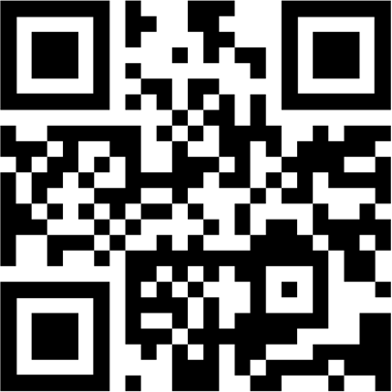

Introduktion
Övergången till ett digitalt energilandskap erbjuder alla spännande möjligheter att ta kontroll över sin energiförbrukning, spara pengar och bidra till en hållbar framtid. Oavsett om du äger din bostad eller hyr, syftar detta paket till att ge dig kunskap och verktyg för att fatta välgrundade beslut om din energianvändning.
Vissa avsnitt, såsom energirevisioner och att bli en prosument (producera sin egen energi), kan vara mer relevanta för husägare, men många av de strategier och koncept som diskuteras i denna guide kan även tillämpas av hyresgäster. Vi kommer att lyfta fram dessa möjligheter genom hela guiden för att säkerställa att alla kan dra nytta av den information som tillhandahålls.
För att hjälpa dig att navigera genom de olika energibesparingsmöjligheterna följer här en kort översikt över de tio viktigaste områdena som behandlas i denna guide:
- Smarta mätare: Dessa digitala enheter ger realtidsinformation om din energianvändning, så att du kan identifiera energislukare och optimera dina konsumtionsmönster.
- Energieffektivitet: Genom att implementera energieffektiva metoder och uppgraderingar kan du minska din energiförbrukning avsevärt och sänka dina räkningar.
- Smarta apparater: Uppkopplade apparater erbjuder bekvämlighet, automatisering och energioptimeringsfunktioner som kan hjälpa dig att spara energi och pengar.
- Förnybara energikällor: Genom att utnyttja naturens kraft med hjälp av solpaneler eller andra förnybara energisystem kan du minska ditt beroende av fossila bränslen och bidra till en renare miljö.
- Smart Grid: Genom att delta i initiativ för smarta elnät, såsom program för efterfrågestyrning, kan du ytterligare optimera din energianvändning och bidra till ett mer stabilt och hållbart energisystem.
- Energisäkerhet: För att förbättra din energisäkerhet måste du öka energieffektiviteten, använda förnybara energikällor och ha reservlösningar på plats för att säkerställa en tillförlitlig energiförsörjning.
- Energilagring: Batterilagringssystem kan hjälpa dig att maximera användningen av förnybar energi, spara pengar med tidsbaserade tariffer och tillhandahålla reservkraft vid strömavbrott.
- Efterfrågestyrning: Genom att delta i program för efterfrågestyrning kan du anpassa din energianvändning under perioder med hög efterfrågan, vilket bidrar till stabiliteten i elnätet och kan ge dig möjlighet att tjäna pengar.
- Energirevisioner: Genom att genomföra en energirevision kan du identifiera områden där din bostads energiprestanda kan förbättras och prioritera uppgraderingar.
- Prosument: Genom att bli prosument och producera din egen förnybara energi kan du ta en aktiv roll i energiomställningen och eventuellt sänka dina energikostnader.

Målgrupper

Primär

Denna guide är skräddarsydd för husägare och boende som vill delta aktivt i den digitala energiomställningen för att minska sina energiräkningar, förbättra sitt hems hållbarhet och bidra till ett mer motståndskraftigt energisystem. Den ger praktisk information och ger individer möjlighet att fatta välgrundade beslut om sin energianvändning, och täcker ämnen som smarta mätare, energieffektivitet, smarta apparater, förnybara energikällor och energilagring. Oavsett om man äger sitt hem eller hyr, erbjuder guiden värdefulla strategier och koncept för att navigera i det föränderliga energilandskapet och uppnå större energioberoende.

Sekundär

Yrkesverksamma inom energisektorn, såsom kommunalanställda, anställda vid energimyndigheter och icke-statliga organisationer, kan använda denna guide som en omfattande resurs för att förstå och genomföra konsumentinriktade energiinitiativ. Den praktiska vägledningen och de faktabaserade översikterna gör det möjligt för yrkesverksamma att förespråka investeringar i energibesparande åtgärder, utbilda intressenter och utveckla effektiva strategier för att stärka energikonsumenterna. Dokumentet med vanliga frågor är ett värdefullt verktyg för att besvara vanliga frågor från konsumenter och främja en djupare förståelse för den digitala energiomställningen.

- Smart mätare

”Få ut mesta möjliga av din smarta mätare”

Praktisk guide

En smart mätare är en digital uppgradering som ersätter din traditionella elmätare. Den mäter din energianvändning i realtid och överför informationen säkert till din energileverantör. Detta eliminerar behovet av uppskattade räkningar, vilket säkerställer att du endast debiteras för den energi du faktiskt förbrukar. Alla smarta mätare är digitala, men alla digitala mätare är inte smarta. Smarta mätare har ytterligare funktioner, såsom dataöverföring i realtid och tvåvägskommunikation, som gör det möjligt för dem att delta i smarta nätinitiativ och program för efterfrågestyrning.

Fördelar

Exakt fakturering och kostnadsbesparingar:

- Eliminera uppskattade räkningar: Säg adjö till uppskattade räkningar, som ofta kan leda till över- eller underdebitering. Med en smart mätare får du räkningar baserade på din faktiska energiförbrukning, vilket främjar transparens och rättvisa.

  - Identifiera energislukare: De detaljerade energianvändningsuppgifterna från smarta mätare gör att du kan identifiera vilka apparater eller system i ditt hem som förbrukar mest energi (energislukare). Detta gör att du kan fatta välgrundade beslut om att uppgradera till mer effektiva modeller eller justera dina användningsmönster för att spara pengar.

    - Övervaka användningen i realtid: Smarta mätare ger feedback i realtid om din energiförbrukning, så att du kan se den omedelbara effekten av dina handlingar. Denna medvetenhet kan uppmuntra energibesparande beteenden och hjälpa dig att anpassa dig direkt.
    - Tillgång till tidsbaserade tariffer:
Smarta mätare kan öppna upp möjligheter för dig att spara pengar på dina elräkningar. Med tidsbaserade tariffer varierar priset du betalar för el beroende på tidpunkt på dygnet. El är vanligtvis billigare under ”lågtrafik”, till exempel sent på kvällen eller tidigt på morgonen, när färre människor använder den. Genom att flytta en del av din energianvändning till dessa billigare tider kan du sänka dina totala elkostnader .

- Deltagande i program för efterfrågestyrning: Vissa energileverantörer erbjuder program för efterfrågestyrning som uppmuntrar dig att minska din energiförbrukning under perioder med hög efterfrågan. Smarta mätare underlättar ditt deltagande i dessa program och gör att du kan tjäna belöningar eller fakturakrediter för att du hjälper till att balansera elnätet.

Viktiga åtgärder för husägare

- Begär installation av en smart mätare: Kontakta din energileverantör för att fråga om tillgänglighet och installationsalternativ för smarta mätare. I många regioner erbjuds installation av smarta mätare gratis eller till subventionerat pris.
- Bekanta dig med hemdisplayen (IHD): Om sådan finns, lär dig hur du använder IHD för att

spåra din energiförbrukning i realtid och få insikt i dina användningsmönster.
  - Analysera dina energidata: Granska regelbundet dina energiförbrukningsdata, antingen via IHD eller din energileverantörs onlineportal. Identifiera toppförbrukningstider, energikrävande apparater och potentiella förbättringsområden.
  - Sätt upp energibesparingsmål: Baserat på din energidataanalys, sätt upp realistiska energibesparingsmål för ditt hushåll. Detta kan innebära att minska den totala förbrukningen, flytta användningen till tider utanför högtrafik eller införa energieffektiva metoder.
  - Utforska tidsbaserade tariffer: Om det är möjligt, överväg att byta till en tidsbaserad tariff (TOU) för att dra nytta av lägre elpriser under lågtrafik. Anpassa din energianvändning efter detta för att maximera besparingarna.

Delta i program för efterfrågestyrning:
Om din energileverantör erbjuder det, anmäl dig till program för efterfrågestyrning för att tjäna belöningar eller fakturakrediter för att minska din energiförbrukning under perioder med hög efterfrågan.

Skydda din integritet

  - Åtkomst till och kontroll av data: Enligt GDPR har du rätt att få åtkomst till, korrigera och till och med radera dina energidata, vilket säkerställer att du behåller kontrollen över dina personuppgifter.
  - Sekretessinställningar: Smarta mätare erbjuder anpassningsbara sekretessinställningar, så att du kan kontrollera frekvensen och detaljeringsgraden för data som delas med din energileverantör.
  - Transparens: Din energileverantör är skyldig att tillhandahålla en tydlig och tillgänglig integritetspolicy som beskriver hur dina uppgifter används och vilka åtgärder som vidtas för att skydda dem.

Viktiga punkter

Smarta mätare ger husägare möjlighet att ta kontroll över sin energiförbrukning och fatta välgrundade beslut som kan leda till kostnadsbesparingar och minskad miljöpåverkan. Genom att tillhandahålla realtidsdata, tillgång till innovativa prisplaner och möjligheter att delta i program för efterfrågestyrning är smarta mätare ett värdefullt verktyg för alla som vill optimera sin energianvändning och bidra till en mer hållbar framtid.

En smart mätare ger dig realtidsdata om din energianvändning, vilket hjälper dig att hitta energislukare och minska slöseriet. Detta
betyder korrekta räkningar och ett lägre koldioxidavtryck.

”Jag är trött på att få uppskattade energiräkningar som verkar ligga långt ifrån min faktiska energianvändning. Jag bryr mig också om miljön och vill göra min del för att använda mindre energi.”

2. Energieffektivitet

”Minska energiförbrukningen och kostnaderna”

Praktisk guide

Energieffektivitet innebär att man använder mindre energi för att utföra samma uppgifter eller uppnå samma nivå av komfort och bekvämlighet i sitt hem. Det handlar om att maximera resultatet eller nyttan samtidigt som man minimerar energiförbrukningen.

Fördelar

    - Lägre energiräkningar: Genom att använda energi mer effektivt minskar du direkt din förbrukning, vilket leder till lägre månatliga energiräkningar och långsiktiga kostnadsbesparingar.
    - Minskad miljöpåverkan: Energieffektivitet bidrar till att bevara naturresurser och minska utsläppen av växthusgaser, vilket bidrar till en renare och hälsosammare miljö.
    - Förbättrad komfort i hemmet: Energieffektiva hem tenderar att vara mer bekväma, med bättre isolering, mindre drag och jämnare temperaturer.
    - Ökat bostadsvärde: Energieffektiva uppgraderingar kan öka återförsäljningsvärdet på din bostad, vilket gör den mer attraktiv för potentiella köpare.

Viktiga åtgärder för husägare

    - Genomför en energibesiktning: En professionell energibesiktning kan identifiera områden i ditt hem där energi går till spillo och ge rekommendationer för förbättringar.

Uppgradera till energieffektiva
vitvaror: Byt ut gamla, ineffektiva vitvaror mot modeller som förbrukar mindre energi men har samma prestanda.
Börja med att fokusera på de apparater som förbrukar mest energi i ditt hem. Dessa inkluderar ofta:
- Kylskåp: Äldre kylskåp kan vara stora energislukare. Leta efter nya modeller med hög energieffektivitet.
- Tvättmaskiner: Välj en tvättmaskin med bra energieffektivitetsklassning och funktioner som ekoprogram.
- Diskmaskiner: Moderna diskmaskiner förbrukar mindre vatten och energi än äldre modeller, särskilt de med miljöinställningar.
- Värme- och kylsystem: Om din värmepanna eller luftkonditionering är gammal, överväg att uppgradera till en mer energieffektiv modell.
Även om du bara byter ut en av dessa viktiga apparater mot en mer effektiv modell kan det göra en märkbar skillnad på dina energiräkningar.
- Förbättra isoleringen och lufttätningen: Se till att ditt hem är ordentligt isolerat och att luftläckor är tätade för att förhindra värmeförlust på vintern och värmeökning på sommaren.
- Byt till LED-belysning: Ersätt traditionella glödlampor med energieffektiva LED-lampor, som förbrukar betydligt mindre energi och håller längre.
- Använd smarta termostater: Smarta termostater kan lära sig dina preferenser och justera värme- och

kylningsinställningarna automatiskt, vilket optimerar energianvändningen och minskar slöseriet.
  - Använd energibesparande vanor: Enkla åtgärder som att släcka lampor när du lämnar ett rum, koppla ur elektronik när den inte används och använda apparater effektivt kan göra stor skillnad.

Ytterligare överväganden

  - Beteendeförändringar: Energieffektivitet handlar inte bara om teknik, utan också om att anamma energimedvetna beteenden och göra små förändringar i dina dagliga rutiner.
- Ekonomiska incitament: Utforska tillgängliga rabatter, skattelättnader eller finansieringsalternativ som kan hjälpa till att kompensera kostnaden för energieffektiva uppgraderingar.
- Långsiktig investering: Vissa energieffektivitetsåtgärder kan kräva en initial investering, men de betalar sig ofta med tiden genom lägre energiräkningar.
- Miljöfördelar: Genom att minska din energiförbrukning bidrar du aktivt till en renare och mer hållbar framtid.

Viktiga slutsatser

Energieffektivitet är en vinn-vinn-strategi för husägare. Det sparar inte bara pengar utan bidrar också till att skydda miljön. Genom att vidta proaktiva åtgärder för att förbättra ditt hems energieffektivitet kan du skapa en mer bekväm, hållbar och kostnadseffektiv bostad.

”Jag bor i ett gammalt hus med dragiga fönster och dålig isolering. Mina energiräkningar är skyhöga och jag pillar alltid på termostaten för att försöka hålla en behaglig temperatur.”

En energibesiktning kan identifiera energislöseri i ditt hem. Genom att uppgradera isoleringen, täta läckor och skaffa energieffektiva apparater blir ditt hem mer bekvämt och kostnadseffektivt.

3. Smarta apparater

”Förbättra energieffektiviteten och bekvämligheten i hemmet”

Praktisk guide


Smarta apparater är hushållsapparater som är utrustade med sensorer, uppkoppling och ofta artificiell intelligens, vilket gör att de kan interagera med det smarta elnätet, styras på distans via smartphone-appar eller röstkommandon och optimera sin drift baserat på användarens preferenser och realtidsdata.

Fördel

  - Energioptimering: Smarta apparater kan lära sig dina användningsmönster och anpassa sin drift
för att minimera energiförbrukningen. En smart termostat kan till exempel automatiskt sänka
temperaturen när du är hemifrån och höja den innan du kommer hem, vilket garanterar komfort samtidigt som du sparar energi.
  - Fjärrkontroll och bekvämlighet: Möjligheten att fjärrstyra apparater erbjuder bekvämlighet och flexibilitet. Du kan sätta på ugnen när du är på väg hem, justera tvättmaskinens
cykeln från kontoret eller kontrollera innehållet i kylskåpet medan du handlar mat.
  - Deltagande i efterfrågestyrning: Smarta apparater kan delta i program för efterfrågestyrning, där du kan tjäna belöningar eller fakturakrediter för att minska energianvändningen under perioder med hög efterfrågan. Apparaterna kan automatiskt justera sin drift som svar på signaler från elnätet, vilket hjälper till att balansera utbud och efterfrågan.

  - Underhåll och diagnostik: Vissa smarta apparater kan övervaka sin egen hälsa och prestanda och varna dig om potentiella problem eller underhållsbehov innan de orsakar haverier. Detta kan hjälpa dig att undvika kostsamma reparationer och förlänga livslängden på dina apparater.
- Integration med smarta hemsystem: Smarta apparater kan integreras sömlöst med andra smarta hemapparater, vilket skapar en uppkopplad och automatiserad boendemiljö. Du kan styra flera apparater med en enda app eller röstkommando, skapa personliga rutiner och förbättra din totala komfort och bekvämlighet.

Exempel på smarta apparater och deras fördelar

- Smarta termostater: Lär sig dina preferenser och justerar värme- och kylinställningarna automatiskt, vilket optimerar energianvändningen och komforten.
- Smarta kylskåp: Övervakar livsmedelsförrådet, föreslår recept baserat på tillgängliga ingredienser och ger energispartips.
- Smart belysning: Styr belysningen på distans, justera ljusstyrka och färg och skapa automatiska belysningsscheman för energieffektivitet och stämning.
- Smarta tvättmaskiner och torktumlare: Optimera vatten- och energianvändningen utifrån tvättmängd och tygtyp, och skicka aviseringar när programmet är klart.

  - Smarta diskmaskiner: Justera vatten- och energiförbrukningen utifrån tvättmängd och smutsnivå, och erbjud fördröjd start för att dra nytta av lägre energipriser utanför högtrafik.

Viktiga överväganden för husägare

  - Kostnad: Smarta vitvaror har vanligtvis en högre initialkostnad än traditionella vitvaror.
De potentiella energibesparingarna och den extra bekvämligheten kan dock kompensera för den initiala investeringen över tid.
- Kompatibilitet: Se till att smarta apparater är kompatibla med ditt hemmas Wi-Fi-nätverk och eventuella befintliga smarta hemsystem.
- Datasäkerhet: Välj välrenommerade varumärken och plattformar som prioriterar datasäkerhet och
integritet. Var uppmärksam på vilka data som samlas in av smarta apparater och hur de används.
- Användarupplevelse: Välj apparater med intuitiva gränssnitt och användarvänliga appar som gör det enkelt att styra och övervaka deras funktion.

Viktiga punkter

Smarta apparater erbjuder en rad fördelar för husägare, från energibesparingar och bekvämlighet till ökad komfort och kontroll. Genom att noga överväga dina behov och välja rätt apparater kan du skapa ett smartare och effektivare hem som stöder din livsstil och bidrar till en hållbar framtid.

Smarta apparater kan automatisera ditt hem och hjälpa dig att spara energi. De kan till och med anslutas till elnätet för att hjälpa till att balansera energianvändningen och eventuellt ge dig belöningar.

”Jag glömmer ofta att stänga av lampor och apparater när jag går hemifrån, vilket slösar energi och driver upp mina räkningar. Jag vill också bidra till att göra elnätet mer tillförlitligt.”

4. Förnybara energikällor

”Utnyttja naturens kraft för en hållbar framtid”

Praktisk guide




Förnybara energikällor är sådana som naturligt återfylls inom en mänsklig tidsram, såsom solljus, vind, vatten, geotermisk värme och biomassa. Till skillnad från fossila bränslen, som är ändliga och bidrar till klimatförändringarna, erbjuder förnybara energikällor ett rent och hållbart alternativ för att försörja våra hem och samhällen med energi.

Fördelar

  - Miljömässig hållbarhet: Förnybara energikällor producerar lite eller inga växthusgasutsläpp eller andra föroreningar, vilket bidrar till att mildra klimatförändringarna och skydda miljön.
  - Energisäkerhet och oberoende: Genom att förlita oss på inhemska förnybara resurser kan vi minska vårt beroende av importerade fossila bränslen och förbättra vår energisäkerhet.
  - Ekonomisk utveckling och skapande av arbetstillfällen: Den förnybara energisektorn är en växande industri som skapar arbetstillfällen och stimulerar den ekonomiska utvecklingen i lokala samhällen.
  - Långsiktiga kostnadsbesparingar: Även om den initiala investeringen i teknik för förnybar energi kan vara betydande, leder den ofta till långsiktiga kostnadsbesparingar genom lägre energiräkningar och underhållskostnader.
  - Teknisk innovation: Utvecklingen och användningen av teknik för förnybar energi driver på innovation och tekniska framsteg, vilket gynnar olika sektorer av ekonomin.

Viktiga åtgärder för husägare

- Installera solpaneler: Om ditt hus får tillräckligt med solljus kan du överväga att installera solpaneler för att generera din egen rena el. Du kan dra nytta av nettomätningsprogram, där du får krediter för överskottsenergi som matas tillbaka till elnätet.
- Utforska solenergi i samhället: Om det inte är möjligt att installera solpaneler på din fastighet kan du utforska solenergialternativ i samhället, där du kan prenumerera på en andel av en lokal solenergipark och få krediter på din faktura.
- Välj en leverantör av grön energi: Välj en elleverantör som hämtar en betydande del av sin energi från förnybara källor. På så sätt kan du stödja ren energi även om du inte kan producera den själv.
- Investera i energieffektiva apparater: Genom att använda energieffektiva apparater kan du minska din totala energiförbrukning och maximera fördelarna med förnybara energikällor.
- Utbilda dig själv och håll dig informerad: Håll dig uppdaterad om de senaste utvecklingen inom förnybar
energiteknik och politik. Denna kunskap ger dig möjlighet att fatta välgrundade beslut om dina energival och verka för en hållbar framtid.

Ytterligare överväganden

  - Ekonomiska incitament: Utforska tillgängliga statliga incitament, skattelättnader eller rabatter som kan hjälpa till att kompensera kostnaden för att installera system för förnybar energi eller göra energieffektiva uppgraderingar.
  - Lokala bestämmelser och zonindelning: Kontrollera med dina lokala myndigheter för att förstå vilka bestämmelser eller zonbegränsningar som kan gälla för installationer av förnybar energi.
  - Systemdimensionering och design: Rådgör med en kvalificerad solcellsinstallatör eller expert på förnybar energi för att fastställa lämplig systemstorlek och design för ditt hem och dina energibehov.
  - Underhåll och övervakning: Se till att ditt system för förnybar energi underhålls och övervakas på rätt sätt för att maximera dess prestanda och livslängd.
  - Samhällsengagemang: Delta i lokala initiativ och diskussioner om förnybar energi för att främja dess användning och skapa ett mer hållbart samhälle.

Viktiga slutsatser

Förnybara energikällor erbjuder en väg till en renare, mer hållbar och motståndskraftig energiframtid. Genom att anamma dessa tekniker och fatta välgrundade beslut om din energiförbrukning kan du bidra till en hälsosammare planet och njuta av fördelarna med ren, prisvärd energi i många år framöver.

”Jag är orolig för klimatförändringarna och vill minska mitt beroende av fossila bränslen. Jag skulle gärna vilja producera min egen rena energi, men vet inte var jag ska börja.”

Solpaneler är ett utmärkt sätt att producera ren energi hemma. Om det inte är möjligt, överväg att ansluta dig till ett solenergikollektiv eller byta till en leverantör av grön energi. Genom att vidta dessa åtgärder kan du aktivt bidra till en renare energiframtid.

5. Smart elnät

”Anslut ditt hem till framtidens energi”

Praktisk guide

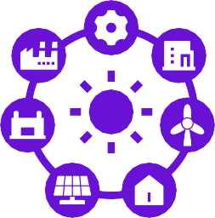
Det smarta elnätet representerar en betydande utveckling inom elhantering och eldistribution. Det använder digital teknik, inklusive implementering av smarta
mätare, för att upprätta ett tvåvägskommunikationsnätverk mellan energileverantörer och konsumenter. Till skillnad från traditionella analoga mätare eller till och med grundläggande digitala mätare har smarta mätare avancerade funktioner som möjliggör övervakning och kontroll av elflödet i realtid. Detta skapar ett mer effektivt, tillförlitligt och hållbart energisystem.

Fördelar

    - Förbättrad effektivitet och tillförlitlighet: Det smarta nätet optimerar energidistributionen, minskar strömavbrott och möjliggör snabbare återställning vid störningar.

Integration av förnybar energi
: Smart grid-tekniken underlättar en smidig integration av solpaneler, vindkraftverk och andra förnybara energikällor i nätet, vilket främjar en renare energimix.
    - Efterfrågestyrning och energihantering: Genom att tillhandahålla realtidsdata om
energiförbrukning och nätförhållanden, ger det smarta nätet konsumenterna möjlighet att aktivt hantera sin energianvändning, vilket bidrar till både individuella besparingar och övergripande nätstabilitet. Det smarta nätet underlättar integrationen av smarta apparater och
gör det möjligt för konsumenterna att delta i program för efterfrågestyrning. Detta innebär att hushållen kan anpassa sin energianvändning efter nätförhållanden eller prissignaler, vilket ytterligare förbättrar effektiviteten och potentiellt ger belöningar.
Förbättrad hantering av strömavbrott: Det smarta nätet gör det möjligt för elbolagen att snabbt identifiera och åtgärda strömavbrott, vilket minimerar deras inverkan på konsumenterna.
Miljömässig hållbarhet: Genom att främja energieffektivitet, integration av förnybar energi och efterfrågestyrning bidrar det smarta nätet till att minska utsläppen av växthusgaser och stödjer en renare miljö.

Viktiga funktioner

- Tvåvägskommunikation: Möjliggör realtidsdatautbyte mellan energileverantörer och konsumenter.
- Avancerad mätinfrastruktur (AMI): Använder smarta mätare för att samla in och överföra data om energianvändning.
- Program för efterfrågestyrning: Uppmuntrar konsumenterna att minska eller flytta sin energianvändning under perioder med hög efterfrågan.
- Integration av förnybar energi: Underlättar anslutning och hantering av förnybara energikällor.
- Distributionsautomatisering: Automatiserar nätdriften för att förbättra effektiviteten och tillförlitligheten.
- System för hantering av strömavbrott: Möjliggör snabbare identifiering av och respons på strömavbrott.

Viktiga överväganden för husägare

  - Installation av smarta mätare: Kontakta din energileverantör för att fråga om tillgänglighet och installationsalternativ för smarta mätare.
  - Tidbaserade tariffer: Överväg att delta i tidbaserade tariffer för att dra nytta av lägre elpriser under lågtrafik.
  - Program för efterfrågestyrning: Utforska program för efterfrågestyrning som erbjuds av ditt elbolag för att tjäna pengar.
belöningar eller fakturakrediter för att minska din energiförbrukning under perioder med hög efterfrågan.
- Smarta apparater och enheter: Investera i smarta apparater och enheter som kan kommunicera med det smarta elnätet och ge dig bättre kontroll över din energianvändning.
- Håll dig informerad: Håll dig uppdaterad om utvecklingen av smarta elnät i ditt område och utforska möjligheter att delta i energibesparingsinitiativ.

Viktiga slutsatser

Det smarta elnätet förändrar energilandskapet och erbjuder husägare en rad fördelar, bland annat förbättrad effektivitet, tillförlitlighet och möjligheten att aktivt delta i energisystemet. Genom att anamma smarta elnätslösningar och anta energimedvetna beteenden kan du minska dina energikostnader, bidra till en renare miljö och njuta av en mer motståndskraftig och hållbar energiframtid.

”Under perioder med hög efterfrågan drabbas mitt område av strömavbrott och spänningsproblem. Det är frustrerande, och jag vill ha en mer tillförlitlig energiförsörjning.”

Det smarta elnätet kan bidra till att förhindra sådana avbrott och göra energiförsörjningen mer tillförlitlig. Du kan också delta i program som belönar dig för att du använder mindre energi under högtrafik.

6. Energisäkerhet

”Säkerställ tillförlitlig och prisvärd energi för ditt hem”

Praktisk guide

Energisäkerhet avser oavbruten tillgång till prisvärda energikällor för att tillgodose behoven.
för individer, hushåll och samhällen. Det omfattar tillförlitlig energiförsörjning, överkomliga energipriser och energisystemets motståndskraft mot störningar eller chocker. För husägare innebär energisäkerhet tillgång
till en stabil och prisvärd elförsörjning för att driva sina hem och stödja sitt dagliga liv.

Fördelar

  - Trygghet och komfort: Energisäkerhet ger trygghet, eftersom du vet att du har en pålitlig energikälla som håller ditt hem bekvämt och funktionellt, även under extrema väderförhållanden eller andra störningar.
  - Finansiell stabilitet: Prisvärda energipriser bidrar till finansiell stabilitet, vilket gör att du kan budgetera effektivt och undvika oväntade höjningar av dina energiräkningar.
  - Förbättrad livskvalitet: Tillförlitlig tillgång till energi bidrar till en hög livskvalitet och gör det möjligt för dig att använda apparater, belysning och annan viktig teknik utan avbrott.
  - Samhällets motståndskraft: När enskilda hushåll har en säker energiförsörjning bidrar det till samhällets totala motståndskraft, eftersom det säkerställer att kritiska tjänster och infrastruktur kan fortsätta att fungera under kriser.
  - Miljöfördelar: Energisäkerhet kan uppnås genom en diversifierad energimix som inkluderar förnybara energikällor, vilket minskar
beroendet av fossila bränslen och bidrar till en renare miljö.

Viktiga åtgärder för husägare

- Energieffektivitet: Genom att förbättra energieffektiviteten i ditt hem med hjälp av isolering, lufttätning och energieffektiva apparater kan du minska din energiförbrukning och bli mindre sårbar för prisfluktuationer eller leveransstörningar.
- Förnybar energiproduktion: Överväg att installera solpaneler eller andra förnybara energisystem för att producera din egen el, vilket minskar ditt beroende av elnätet och ökar ditt energioberoende.
- Energilagring: Utforska energilagringslösningar, såsom batterier, för att lagra överskottsenergi som genereras från förnybara källor eller elnätet för användning vid strömavbrott eller perioder med hög efterfrågan.
- Program för efterfrågestyrning: Delta i program för efterfrågestyrning som erbjuds av ditt elbolag eller tredjepartsleverantörer för att minska din energiförbrukning under perioder med hög efterfrågan och bidra till elnätets stabilitet.
- Beredskap för nödsituationer: Utveckla en beredskapsplan för nödsituationer som innehåller strategier för hantering av strömavbrott, till exempel reservkraftkällor eller alternativa värme- och matlagningsalternativ.

Ytterligare överväganden

  - Energival: Välj en elleverantör som erbjuder tillförlitlig service och konkurrenskraftiga priser. Överväg alternativ för förnybara energitariffer eller gemensamma solenergiprogram.

  - Samhällsengagemang: Delta i lokala initiativ och diskussioner om energisäkerhet och resiliens. Samarbeta med dina grannar för att utforska samhällsbaserade energilösningar, såsom mikronät eller delad energilagring.
- Håll dig informerad: Håll dig uppdaterad om trender på energimarknaden, politiska utvecklingar och tekniska framsteg som kan påverka energisäkerheten. Denna kunskap gör det möjligt för dig att fatta välgrundade beslut om dina energival och verka för en politik som främjar en säker och hållbar energiframtid.

Viktiga slutsatser

Energisäkerhet är avgörande för att husägare ska kunna upprätthålla ett bekvämt, funktionellt och motståndskraftigt hem. Genom att vidta proaktiva åtgärder för att minska energiförbrukningen, använda förnybara energikällor och delta i program för efterfrågestyrning kan du förbättra din energisäkerhet, sänka dina energikostnader och bidra till en mer hållbar energiframtid för din kommun och vår planet.

”Jag bor i ett område med ofta förekommande extremväder, vilket ofta leder till strömavbrott. Jag oroar mig för min familjs säkerhet och komfort när strömmen går.”

Gör ditt hem mer energieffektivt och överväg att skaffa ett batteri som reservkraft. En beredskapsplan med alternativa värme- och matlagningsalternativ kan också ge dig sinnesro.

7. Energilagring

”Stärka energioberoende och motståndskraft”

Praktisk guide

Energilagringsteknik, såsom batterier, gör det möjligt att lagra överskottsenergi från förnybara källor eller elnätet för senare användning. Den lagrade energin kan utnyttjas under perioder med hög efterfrågan, strömavbrott eller när elpriserna är höga, vilket ger större kontroll över din energiförbrukning och ökar din energioberoende.

Fördelar

Maximera användningen av förnybar energi:
Om du har solpaneler eller andra system för förnybar energi kan du med hjälp av energilagring lagra överskottsenergi som genereras under soliga eller blåsiga perioder
för användning på natten eller under molniga eller vindstilla dagar. Detta maximerar egenförbrukningen av förnybar energi och minskar beroendet av elnätet.
  - Kostnadsbesparingar med tidsbaserade tariffer: Energilagring kan hjälpa dig att dra nytta av tidsbaserade tariffer (TOU) genom att lagra el under lågtrafik när priserna är lägre och använda den under högtrafik när priserna är högre. Detta kan leda till betydande kostnadsbesparingar på dina elräkningar.
  - Reservkraft vid strömavbrott: Vid strömavbrott kan energilagringssystem tillhandahålla reservkraft till viktiga apparater och enheter, vilket garanterar din komfort och säkerhet.
  - Nätstabilitet och stöd: Energilagring kan bidra till att balansera elnätet genom att tillhandahålla tilläggstjänster, såsom frekvensreglering och spänningsstöd. Detta bidrar till en mer stabil och tillförlitlig elförsörjning för alla.
- Minskad koldioxidpåverkan: Genom att möjliggöra ett större utnyttjande av förnybar energi och minska beroendet av fossila bränslen bidrar energilagring till att minska koldioxidutsläppen och främjar en renare miljö.

Viktiga överväganden för husägare

- Batteriteknik: Batteritekniken utvecklas snabbt, med olika kemiska sammansättningar och funktioner tillgängliga. Undersök de senaste alternativen och ta hänsyn till faktorer som kapacitet (hur mycket energi batteriet kan lagra), livslängd, effektivitet, säkerhet och garanti.
- Systemdimensionering: Bestäm lämplig batteristorlek utifrån dina energibehov, kapaciteten för förnybar energiproduktion och önskad reservkraftstid.
- Kostnad och ekonomiska incitament: Utvärdera den initiala kostnaden för batterisystemet, installationsavgifter och eventuella löpande underhållskostnader. Undersök tillgängliga ekonomiska incitament, såsom skattelättnader eller rabatter, som kan hjälpa till att kompensera den initiala investeringen.

  - Integration med befintliga system: Se till att batterisystemet är kompatibelt med dina befintliga solpaneler, växelriktare och andra elektriska komponenter. Överväg om du behöver en hybridväxelriktare som kan hantera både solenergi och batterilagring.
Underhåll och övervakning: Följ tillverkarens rekommendationer för batteriunderhåll och övervaka dess prestanda regelbundet för att säkerställa optimal drift och lång livslängd

Viktiga punkter

Energilagring är en viktig faktor för övergången till ren energi, som gör det möjligt för husägare att ta kontroll över sin energiförbrukning, minska beroendet av elnätet och bidra till en mer hållbar framtid. Genom att noggrant överväga dina behov och välja rätt energilagringslösning kan du utnyttja den förnybara energins fulla potential och njuta av fördelarna med energioberoende och resiliens.

”Jag har solpaneler, men det är frustrerande att jag inte kan använda all den extra energi de producerar på soliga dagar. Jag vill också spara pengar på mina elräkningar genom att använda tidsbaserade tariffer.”

Ett batteri kan lagra din extra solenergi för användning på natten eller under tider med höga elpriser. Detta maximerar din solenergiinvestering och kan spara pengar åt dig. Du kan också använda den lagrade energin under tider med höga elpriser, vilket leder till kostnadsbesparingar.

8. Efterfrågestyrning

”Aktivt deltagande i nätbalansering”

Praktisk guide

Program för efterfrågestyrning (DR) är initiativ som uppmuntrar dig att tillfälligt minska eller flytta din elanvändning under perioder med hög efterfrågan på elnätet, vanligtvis under rusningstider eller när systemet är överbelastat. Genom att delta i dessa program bidrar du till elnätets stabilitet och kan tjäna belöningar eller fakturakrediter.

Fördelar

    - Lägre energikostnader: DR-program erbjuder ofta ekonomiska incitament, såsom fakturakrediter eller direktbetalningar, för att minska din energiförbrukning under högtrafikperioder. Detta kan leda till betydande besparingar på dina elräkningar.
    - Nätets stabilitet och tillförlitlighet: Genom att minska efterfrågan under rusningstider bidrar DR-program till att förhindra överbelastning av elnätet och potentiella strömavbrott, vilket säkerställer en mer tillförlitlig elförsörjning för alla.
    - Miljöfördelar: DR-program kan minska behovet av fossila bränsleanläggningar, som ofta används för att möta toppbelastningar. Detta leder till lägre koldioxidutsläpp och en renare miljö.
    - Empowerment och kontroll: DR-program ger dig större kontroll över din energianvändning och gör det möjligt för dig att aktivt delta i förvaltningen av elnätet.

Så fungerar det

  - Anmälan: Du anmäler dig vanligtvis till ett DR-program som erbjuds av ditt elbolag eller en tredjepartsleverantör.
  - Meddelanden och kontroll: Under perioder med hög efterfrågan kan du få meddelanden via e-post, sms eller en smart enhet med uppmaning att minska din elförbrukning. Vissa program kan till och med möjliggöra automatisk kontroll av vissa apparater eller system i ditt hem.

  - Minskning eller förskjutning av energianvändningen: Du kan delta i DR-evenemang genom att justera termostatinställningarna, skjuta upp användningen av energikrävande apparater eller tillfälligt stänga av icke-nödvändiga enheter.
  - Belöningar och incitament: I utbyte mot ditt deltagande kan du få fakturakrediter, direktbetalningar eller andra incitament. De specifika belöningarna varierar beroende på programmet och din grad av deltagande.

Viktiga överväganden för husägare

    - Programtillgänglighet: Kontrollera med ditt elbolag eller undersök tredjepartsleverantörer för att se vilka DR-program som finns tillgängliga i ditt område.
    - Krav för deltagande: Vissa program kan ha specifika krav för deltagande, till exempel att man måste äga vissa apparater eller ha en smart mätare installerad.
    - Komfort och bekvämlighet: Tänk på hur deltagande i DR-evenemang kan påverka din komfort.
och dina dagliga rutiner. Välj program som erbjuder flexibilitet och passar din livsstil.
- Tekniska krav: Vissa DR-program kan kräva användning av smarta termostater, smarta apparater eller andra anslutna enheter. Se till att du har den nödvändiga tekniken eller är villig att investera i den.
- Kommunikation och kontroll: Förstå hur du kommer att få meddelanden om DR-händelser och hur du kan kontrollera din energianvändning under dessa perioder.

Viktiga punkter

Demand Response-program erbjuder husägare en unik möjlighet att aktivt delta i energisystemet, minska sina energikostnader och bidra till ett mer stabilt och hållbart elnät. Genom att förstå fördelarna och övervägandena med DR-program och välja rätt program för dina behov kan du bli en medveten energikonsument och ha en positiv inverkan på miljön.

”Mina energiräkningar är alltid högst på sommaren när alla använder sina luftkonditioneringar. Jag måste hitta sätt att sänka mina energikostnader under dessa perioder med hög efterfrågan.”

Genom att delta i program för efterfrågestyrning kan du spara pengar genom att du uppmuntras att minska din energianvändning under högtrafik. Genom att justera termostaten eller skjuta upp användningen av energikrävande apparater kan du bidra till stabiliteten i elnätet och få belöningar eller rabatter på din elräkning.

9. Energirevisioner

”Upptäck ditt hems potential för energieffektivitet”

Praktisk guide


En energibesiktning är en professionell bedömning av ditt hems energiprestanda. Den innefattar en omfattande inspektion och analys av ditt hems energisystem, inklusive isolering, värme- och kylsystem, vitvaror, belysning och ventilation. Syftet med granskningen är att identifiera områden där energi går till spillo och ge rekommendationer om förbättringar för att öka ditt hems energieffektivitet.

Fördelar

  - Identifiera möjligheter till energibesparingar: En energibesiktning kan identifiera specifika områden i ditt hem där energi går förlorad eller används ineffektivt. Detta kan omfatta otillräcklig isolering, luftläckage, föråldrade vitvaror eller ineffektiv belysning.
  - Prioritera uppgraderingar: Revisionsrapporten prioriterar vanligtvis rekommenderade uppgraderingar baserat på deras potentiella energibesparingar och kostnadseffektivitet, vilket hjälper dig att fatta välgrundade beslut om var du ska investera dina resurser.
  - Minska energiräkningarna: Genom att genomföra de rekommenderade förbättringarna kan du minska din energiförbrukning avsevärt och sänka dina månatliga räkningar.
  - Förbättra komforten i hemmet: Att åtgärda energieffektivitetsproblem kan leda till en bekvämare boendemiljö med bättre temperaturkontroll, minskade drag och förbättrad luftkvalitet inomhus.
  - Öka bostadens värde: Energieffektiva bostäder blir alltmer eftertraktade på fastighetsmarknaden. En energirevision kan hjälpa dig att identifiera uppgraderingar som kan öka återförsäljningsvärdet på din fastighet.
- Miljöfördelar: Genom att minska din energiförbrukning minskar du också ditt koldioxidavtryck och bidrar till en renare miljö.

Viktiga åtgärder för husägare

- Boka en professionell energibesiktning: Kontakta en kvalificerad energibesiktningsman eller energibesiktningsföretag
för att boka en energibesiktning av ditt hem.
- Förbered dig för revisionen: Samla information om dina energiräkningar, användningen av vitvaror och eventuella befintliga energieffektivitetsåtgärder i ditt hem.
- Delta i revisionen: Var närvarande under revisionen och ställ frågor för att förstå revisorns slutsatser och rekommendationer.
- Granska revisionsrapporten: Granska revisionsrapporten noggrant, där de identifierade energieffektivitetsproblemen och rekommenderade uppgraderingarna beskrivs i detalj.
- Genomför rekommenderade uppgraderingar: Prioritera de rekommenderade uppgraderingarna utifrån din budget och dina energibesparingsmål. Överväg att begära offerter från entreprenörer för större förbättringar.

  - Övervaka och följ upp framstegen: Efter att du har genomfört uppgraderingarna ska du övervaka dina energiräkningar och följa upp framstegen för att säkerställa att du uppnår de förväntade besparingarna.

Ytterligare överväganden

  - Gör-det-själv-revisioner: Även om professionella revisioner rekommenderas för en omfattande bedömning, kan du också genomföra en grundläggande gör-det-själv-energirevision med hjälp av onlineverktyg och resurser.
- Ekonomiska incitament: Utforska tillgängliga rabatter, skattelättnader eller finansieringsalternativ som kan hjälpa till att kompensera kostnaden för energieffektiva uppgraderingar.
- Långsiktiga fördelar: Energieffektiviseringar kan kräva en initial investering, men de betalar sig vanligtvis med tiden genom lägre energiräkningar och ökad komfort i hemmet.
- Miljöpåverkan: Att förbättra ditt hems energieffektivitet är ett konkret sätt att minska din miljöpåverkan och bidra till en mer hållbar framtid.

Viktiga slutsatser

Energibesiktningar är ett värdefullt verktyg för husägare som vill förstå och förbättra sitt hems energiprestanda. Genom att identifiera områden som kan förbättras och ge praktiska rekommendationer ger energibesiktningar dig möjlighet att fatta välgrundade beslut om energieffektiva uppgraderingar, sänka dina energikostnader och skapa ett mer bekvämt och hållbart hem.

”Vi har precis flyttat och jag är osäker på hur energieffektivt vårt nya hem är. Jag vill hitta sätt att förbättra det och fatta smarta beslut om uppgraderingar.”

En energibesiktning ger en detaljerad bedömning av ditt hems energianvändning, lyfter fram områden som kan förbättras och hjälper dig att prioritera uppgraderingar.

10. Prosument

”Ge husägare möjlighet att bli energiproducenter”

Praktisk guide

En prosument är en individ eller ett hushåll som inte bara konsumerar energi utan också producerar den, vanligtvis genom installation av förnybar energiteknik som solpaneler eller små vindkraftverk. Denna dubbla roll gör det möjligt för prosumenter att aktivt delta i energiomställningen, minska sitt beroende av elnätet och potentiellt generera ytterligare inkomster.

Fördel

  - Lägre energiräkningar och ökade besparingar: Genom att producera din egen el kan du avsevärt minska din energiförbrukning från elnätet, vilket leder till lägre månadsräkningar. I
I vissa fall kan du till och med generera överskottsenergi som du kan sälja tillbaka till elnätet mot krediter eller betalningar, vilket ytterligare ökar dina besparingar.

Energiberoende och självförsörjning: prosumenter har större kontroll över sin energiförsörjning, vilket minskar deras
sårbarhet för nätavbrott, prisfluktuationer och försörjningsstörningar. Detta gör det möjligt för husägare att bli mer självförsörjande och motståndskraftiga i sin energianvändning.
  - Miljömässig hållbarhet: Att producera och konsumera din egen förnybara energi minskar ditt koldioxidavtryck avsevärt och bidrar till en renare miljö. Som prosument deltar du aktivt i kampen mot klimatförändringarna och främjar en mer hållbar energiframtid.
  - Ökat fastighetsvärde: Hus som är utrustade med förnybara energisystem, såsom solpaneler, har ofta högre andrahandsvärde jämfört med traditionella hus. Detta kan vara en betydande ekonomisk fördel för husägare som överväger att sälja sin fastighet i framtiden.

Teknisk innovation och användning av teknik: Att bli en prosument uppmuntrar till användning av innovativ teknik, såsom solpaneler, batterilagringssystem och smarta verktyg för energihantering i hemmet. Detta främjar teknisk utveckling och påskyndar övergången till ett renare och effektivare energisystem.

Viktiga överväganden för husägare

- Initial investering och finansiering: Installation av system för produktion och lagring av förnybar energi kan kräva en betydande initial investering. Olika finansieringsalternativ, såsom lån, leasing eller elköpsavtal (PPA), kan dock göra dessa tekniker mer tillgängliga och prisvärda.

- Teknisk expertis och underhåll: Se till att du arbetar med kvalificerade installatörer och underhållsleverantörer för att säkerställa korrekt installation och underhåll av ditt system för förnybar energi. Regelbundet underhåll och övervakning är viktigt för att maximera systemets prestanda och livslängd.
- Nätanslutning och nettomätning: Förstå reglerna och bestämmelserna för nätanslutning och nettomätning i ditt område. Samarbeta med ditt lokala elbolag eller din energileverantör för att säkerställa efterlevnad

och förstå eventuella begränsningar eller krav för återmatning av överskottsenergi till nätet.
  - Energihantering och optimering: Använd energihanteringsverktyg och strategier för att optimera din energiförbrukning och dina produktionsmönster. Detta kan innebära att energiintensiva aktiviteter flyttas till tider när ditt system för förnybar energi
system genererar överskottsenergi eller att använda batterilagring för att maximera egenförbrukningen.
- Samhällsengagemang: Ta kontakt med andra prosumenter i ditt samhälle för att dela kunskap, erfarenheter och bästa praxis. Överväg att gå med i eller bilda en lokal energigemenskap för att samarbeta om projekt för förnybar energi och verka för en politik som stöder prosumenter.

Viktiga slutsatser

Att bli en prosument ger husägare möjlighet att ta en aktiv roll i energiomställningen, minska sin miljöpåverkan och potentiellt spara pengar på sina energiräkningar. Genom att producera din egen förnybara energi och delta i den lokala energimarknaden bidrar du till ett mer hållbart, motståndskraftigt och demokratiskt energisystem. Anamma prosumentmodellen och bli en del av lösningen för en renare och mer självständig energiframtid.

”Jag brinner för förnybar energi och vill vara en större del av lösningen. Jag vill också sänka mina energiräkningar och kanske till och med tjäna lite pengar på mina energival.”

Bli en prosument! Generera din egen förnybara energi med solpaneler och sälj eventuellt överskottsenergi tillbaka till elnätet. Detta kommer inte bara att sänka dina energiräkningar utan också bidra till en mer hållbar energiframtid.

Ta det första steget mot ett mer energieffektivt hem redan idag! Kontakta din energileverantör för att fråga om installation av smarta mätare och utforska tillgängliga tidsbaserade tariffer. Börja införa energibesparande vanor och undersöka lokala rabatter eller incitament för att uppgradera till energieffektiva apparater. Överväg att boka en energibesiktning för att identifiera viktiga förbättringsområden och utforska potentialen hos förnybara energikällor som solpaneler. Genom att vidta åtgärder kan du sänka dina energiräkningar, öka värdet på ditt hem och bidra till en hållbar framtid.

Husägare uppmuntras att utvärdera sina individuella omständigheter och välja de åtgärder som passar deras specifika behov och prioriteringar.

Slutkommentar
Genom att förstå dessa viktiga termer och begrepp kan du utnyttja kraften i digital teknik för att optimera din energiförbrukning, minska din miljöpåverkan och skapa ett mer bekvämt och hållbart hem. Kom ihåg att varje steg du tar mot energieffektivitet bidrar till en ljusare framtid för oss alla.

Tack

Allmänna källor

Smarta elnät och mätare – Europeiska kommissionen: https://energy.ec.europa.eu/topics/markets-and-consumers/smart-grids-and-meters_en Licens: Creative Commons-licens (CC BY 4.0)

Byggnaders energiprestanda – Europeiska kommissionen: https://energy.ec.europa.eu/topics/energy-efficiency/energy-efficient-buildings_en Licens: Creative Commons-licens (CC BY 4.0)

Energismarta apparater: lansering av EU:s uppförandekod för interoperabilitet – Europeiska kommissionen: https://joint-research-centre.ec.europa.eu/jrc-news-and-updates/energy-smart-appliances-launch-eu-code- conduct-interoperability-2024-04-23_en
Licens: Creative Commons-licens (CC BY 4.0)

Förnybar energi – Europeiska kommissionen: https://energy.ec.europa.eu/topics/renewable-energy_en Licens: Creative Commons-licens (CC BY 4.0)

Energisäkerhet – Europeiska kommissionen: https://energy.ec.europa.eu/topics/energy-security_en Licens: Creative Commons-licens (CC BY 4.0)

Europeiska batterialliansen – Europeiska kommissionen: https://energy.ec.europa.eu/topics/research-and-technology/energy-storage_en Licens: Creative Commons-licens (CC BY 4.0)

Efterfrågestyrning – ACER (Byrån för samarbete mellan energitillsynsmyndigheter):
https://www.acer.europa.eu/news-and-events/news/enabling-energy-consumers-and-small-players-play-their-role- autumn-consultation-demand-response
Licens: Creative Commons-licens (CC BY 4.0)

Energieffektivitetsdirektivet – Europeiska kommissionen: https://energy.ec.europa.eu/topics/energy-efficiency/energy- efficiency-targets-directive-and-rules/energy-efficiency-directive_en
Licens: Creative Commons-licens (CC BY 4.0)

Paketet Ren energi för alla européer – Europeiska kommissionen: https://energy.ec.europa.eu/topics/markets- and-consumers/energy-consumers-and-prosumers_en
Licens: Creative Commons-licens (CC BY 4.0)

Informations- och engagemangspaket
Denna information är en del av ett omfattande informations- och engagemangspaket som är utformat för att stärka alla i den digitala energiomställningen. Det innehåller praktisk vägledning och resurser som hjälper dig att förstå viktiga begrepp, fatta välgrundade beslut och aktivt delta i utformningen av en mer hållbar energiframtid.

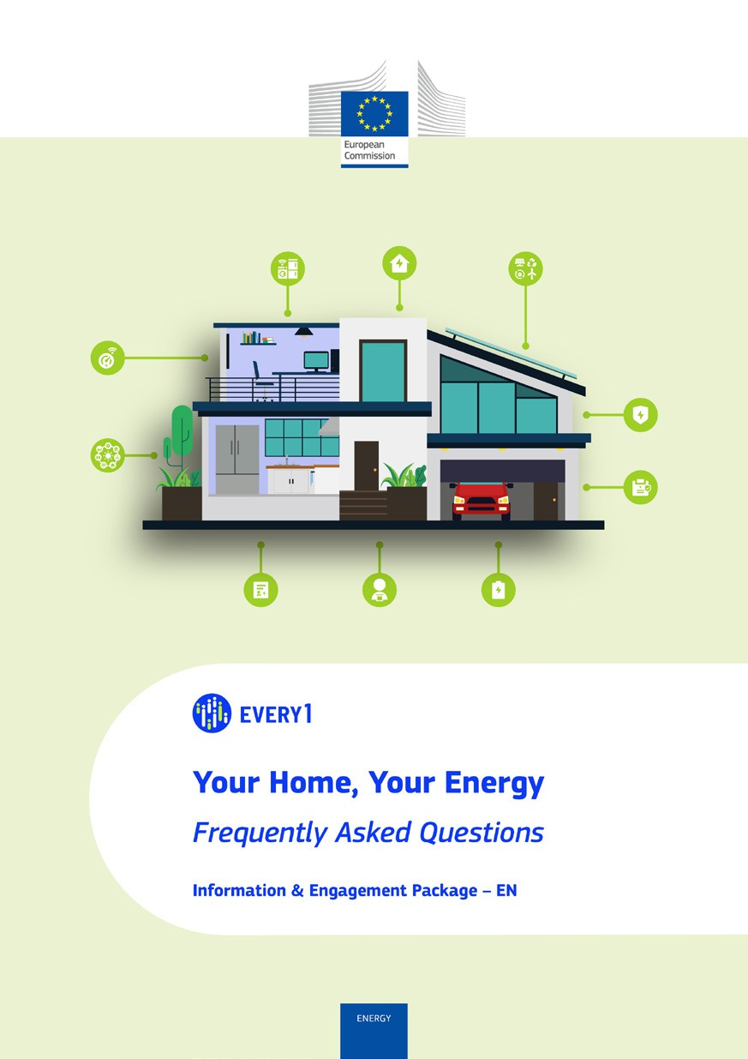
Vanliga frågor

Affisch
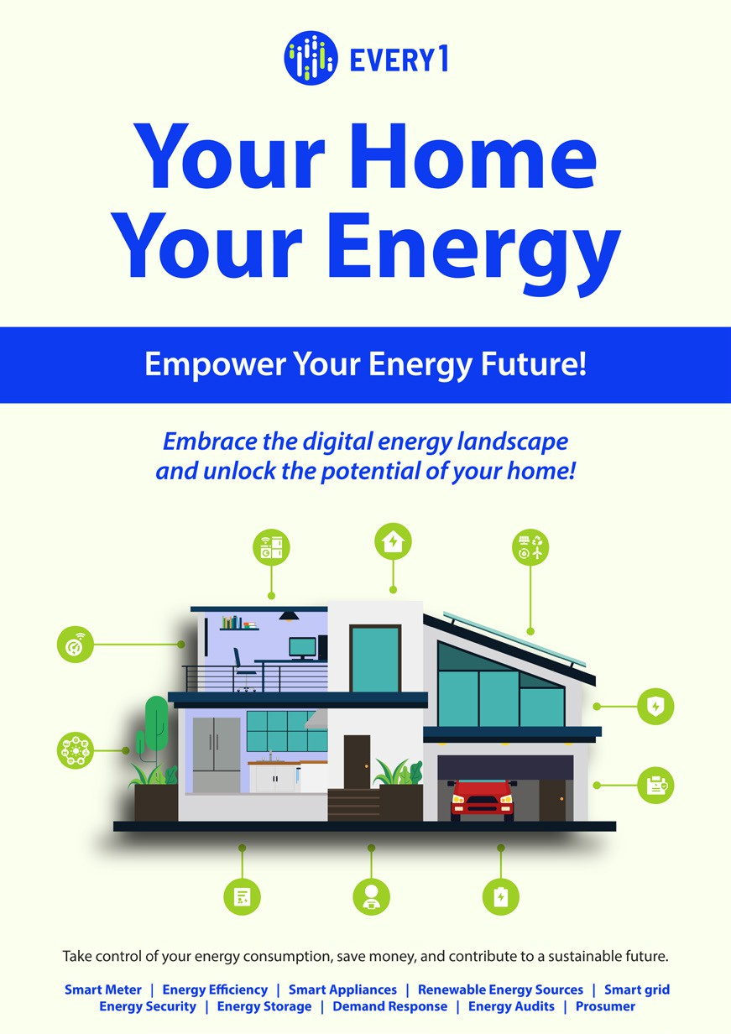

Ditt hem, din energi
En praktisk guide till energieffektivitet och smarta tekniker

Informations- och engagemangspaket – SV

Vi skulle uppskatta dina synpunkter här.
Dina synpunkter och rekommendationer är värdefulla för oss när det gäller detta läromaterial.
